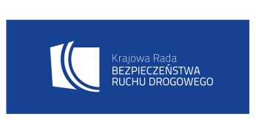
„PROGRAM OGRANICZANIA PRZESTĘPCZOŚCI
i ASPOŁECZNYCH ZACHOWAŃ
RAZEM BEZPIECZNIEJ
im. Władysława Stasiaka na lata 2016 i 2017” (2017 r.)

„Miasto Ełk – Razem dla bezpieczeństwa”

ZGŁOSZENIE UCZESTNICTWA W " Superwizji"

Niniejszym zgłaszam udział w szkoleniu:
Szkolenie | „ Superwizja "  w obszarze przeciwdziałania przemocy w rodzinie
Termin | 24.10.2017 r.
Miejsce | w Kamienicy przy ul. Małeckich 3, 19-300 Ełk  IV piętro pok. 32  w godz. 10.00 – 16.00

Imię i nazwisko | Instytucja
Adres do korespondencji

Telefon | E-mail

Wypełniając formularz zgłoszenia kandydat zobowiązuje się do pełnego uczestnictwa
w szkoleniu w pełnym wymiarze godzin w terminie wskazanym w wykazie szkoleń.

W przypadku pytań prosimy kontaktować się z personelem Ośrodka: pod nr tel. 87 7326721,
e-mail: t.stankiewicz@mops.elk.pl

Zebrane dane będą przetwarzane i wykorzystane przez Miejski Ośrodek Pomocy Społecznej
w Ełku w celu prowadzenia działań w ramach projektu "Miasto Ełk- Razem
dla bezpieczeństwa". Dane są przekazywane dobrowolnie. Informujemy także o prawie
do dostępu oraz możliwości poprawienia danych zgodnie z przepisami ustawy z dnia 29.08.1997 o ochronie danych osobowych (Dz. U. z 2016 r., poz. 922).

Podpis

